Szanowni Państwo Wychodząc naprzeciw Państwa oczekiwaniom, przedstawiam informacje dotyczące dzieł sztuki, których znajomość jest konieczna na etapie szkolnym tegorocznego Konkursu Humanistycznego. Mogą one być przydatne w toku prac przygotowujących uczniów do udziału w konkursie. Prezentowany materiał został opracowany na podstawie źródeł internetowych. Polecam również korzystanie z innych źródeł zalecanych w regulaminie konkursu.
Mirosław Piątkowski Nauczyciel, doradca metodyczny plastyki

OPIS DZIEŁ SZTUKI – XI KONKURS HUMANISTYCZNY ( etap szkolny)
MADONNA Z DZIECIĄTKIEM Z CUDZYNOWIC
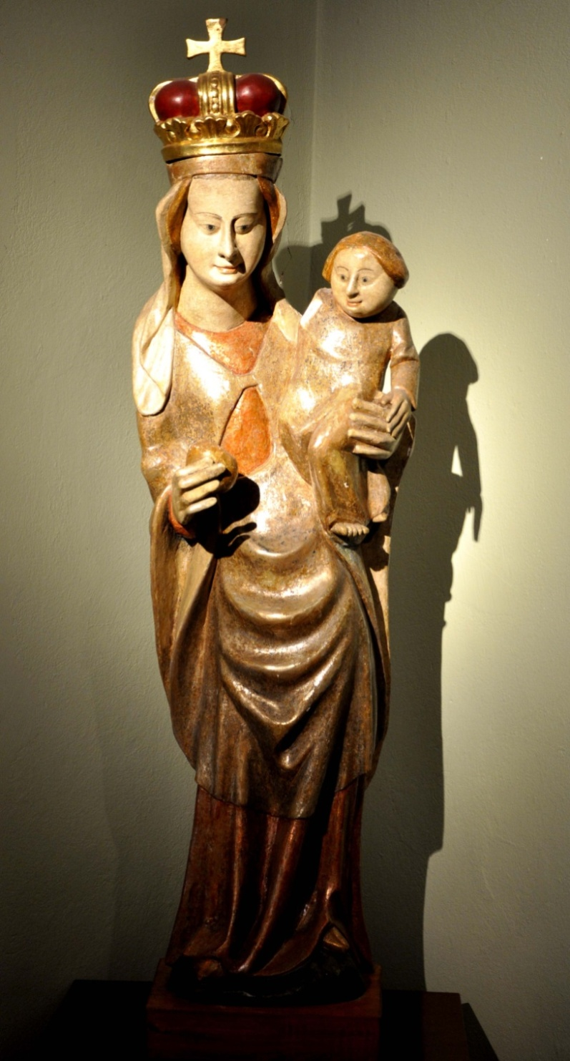
Snycerz południowomałopolski
Madonna z Dzieciątkiem z kościoła parafialnego w Cudzynowicach
1370-1380
Drewno polichromowane, rzeźba pełna, od tyłu drążona
Kościół pw. Wszystkich Świętych w Cudzynowicach
Opis:
Całopostaciowe ujęcie Madonny z Dzieciątkiem, umieszczone na niskim cokole. Madonna stoi w kontrapoście (jedna noga do przodu), lewą ręką podtrzymuje Dzieciątko, w prawej ma owoc (jabłko?). Ubrana jest w udrapowane szaty: rudawo-złotą, długą suknię oraz srebrno-popielaty płaszcz bez rękawów (sięgający za kolana i złączony na piersiach). Na głowie ma koronę zamkniętą, zwieńczoną krzyżem, spod której spływa krótki, biały welon. Twarz owalna, czoło wysokie, nos prosty, wydatny. Dzieciątko o zbliżonych rysach twarzy, buzia okrągła. Ubrane w długą suknię (koloru płaszcza Madonny) i z lewą dłonią opartą na Jej dłoni. Prawej ręki brak. Włosy proste, o równej długości (za ucho), rudawe. Cokół zielony.
Obecnie rzeźba eksponowana jest w Muzeum Diecezjalnym w Kielcach.
Madonna z Cudzynowic to rzeźba w typie Pięknych Madonn.
Piękna Madonna: typ rzeźby gotyckiej, przedstawiającej stojącą Maryję z Dzieciątkiem na ręku, jako młodą, piękną kobietę, o wysmukłych proporcjach ciała i delikatnych rysach twarzy. Maryja stoi w kontrapoście, dzięki czemu jej sylwetka jest esowato wygięta. Ubrana jest w bogato udrapowane szaty, o miękkim, dekoracyjnym układzie fałd. Typ Pięknej Madonny upowszechnił się w sztuce Niemiec, Francji, Czech i Polski około 1400 roku.
KOŚCIÓŁ W CUDZANOWICACH Rys historyczny:
Drewniany kościół liczy 250 lat, choć historia obiektu sakralnego dla parafii jest znacznie starsza. Być może wiąże się ona z osiedlaniem obcych (cudzych – nowych – stąd Cudzynowice) ludzi w sąsiedztwie Kazimierzy Wielkiej, którzy chcieli zachować samodzielność. Najpierw kościół pod strzechą
Pierwsza informacja źródłowa o parafii i kościele pochodzi z 1326 r. W poł. XV w. według Długosza był w Cudzynowicach kościół drewniany pw. Wszystkich Świętych, ponoć kryty strzechą. W 1610 r. parafia została przyłączona do Kazimierzy Wielkiej, z obowiązkiem utrzymania wikariusza w Cudzynowicach. W 1757 r. Teresa z Morsztynów Ossolińska ufundowała kościół drewniany, konstrukcji zrębowej, który przetrwał do obecnych czasów, konsekrowany w 1762 r. przez bp Ignacego Kajetana Sołtyka, kuzyna dziedziczki i fundatorki. Natomiast dawny kościół rozebrano i przez jakiś czas w jego miejscu, na tzw. Kocim Zamku, był lazaret. Do dzisiaj jest tam cmentarz parafialny. Kościelne pamiątki
Kościół z ołtarzem zwróconym na wschód, składa się z nawy, prezbiterium, zakrystii. Konstrukcję wzmacniają pilastry o rzeźbionych kapitelach. Najcenniejszym zabytkiem wnętrza jest figurka MB z Cudzynowic z XIV w. – tylko o 50 lat młodsza od Madonny Łokietkowej. Czasowo jest ona wypożyczana do Muzeum Diecezjalnego w Kielcach. W ołtarzu głównym – obraz Wszystkich Świętych (na zasuwie), zaś na Wielki Post zawsze odsłaniany jest wizerunek Pana Jezusa na krzyżu, prawdopodobnie autorstwa Franciszka Smuglewicza. W dwóch ołtarzach bocznych przy tęczy – obrazy św. Antoniego i MB Niepokalanie Poczętej. W prezbiterium jest także obraz św. Katarzyny Aleksandryjskiej (w miejscu dawnego ołtarzyka) oraz św. Józefa. Rokokowy wystrój wnętrza bardzo zyskał dzięki odnowieniu kościoła, w tym wszelkich złoceń.
Wśród ciekawych pamiątek ponadto zwrócą uwagę: XV-wieczne figurki świętych Doroty i Katarzyny, obraz fundatorki z 1769 r.
SKRZYDŁA OŁTARZA ŚW. JANA JAŁMUŻNIKA Z RAKOSZYNA
Tempera, relief, deska, złocenia
Muzeum Diecezjalne w Kielcach
Historia: ołtarz ufundowany przez rodzinę Lanckorońskich (do kościoła cystersów w Jędrzejowie?). Jego pozostałości (dwa skrzydła), przywiezione z kościoła parafialnego w Rakoszynie, włączone zostały do zbiorów Muzeum Diecezjalnego w Kielcach.
Skrzydło ze św. Janem Jałmużnikiem:
Św. Jan Jałmużnik (ok. 550 - ok. 619) urodził się na Cyprze. Po śmierci żony i dzieci, rozdał cały swój majątek i został pustelnikiem. W 610 roku został wybrany patriarchą (biskupem) Aleksandrii. Słynął ze wspierania biednych i ubogich.

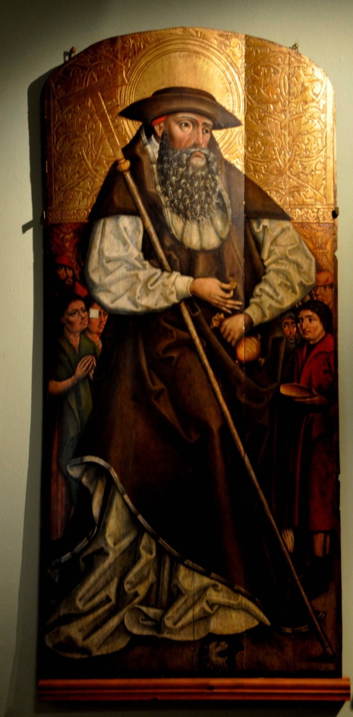
Opis:
Po środku: wielkich rozmiarów postać św. Jana Jałmużnika w stroju patriarchy, stojącego w otoczeniu żebraków (postacie pomniejszone). Święty w długiej, białej sukni, na której brązowo-zielona tunika z wyłogiem pod szyją w kształcie muszli. Przy prawym ramieniu ma długą, ustawioną ukośnie laskę patriarchy. W prawej dłoni trzyma złotą monetę, w lewej sakiewkę. Twarz w ¾, zwrócona w lewą stronę; rysy regularne, broda (i wąsy) długa, siwiejąca, mocno kręcona. Włosy przykrywa płaski kapelusz. Głowa otoczona nimbem. Po obu stronach świętego po trzech żebraków. Tło ozdobione bogatym ornamentem roślinnym: u góry jednolicie złote, reliefowe z motywem wici roślinnej; od ramion świętego malowane. Podłoże jednolite, szarobrunatne z herbem Zadora u stóp świętego.
Z drugiej strony tego skrzydła (rewers) zachowały się nieczytelne resztki malowidła.
Skrzydło ze św. Janem Chrzcicielem Św. Jan Chrzciciel (syn Elżbiety i Zachariasza), krewny Jezusa, prorok i pustelnik. Na prośbę Chrystusa udzielił mu chrztu nad Jordanem i świadczył o Nim jako o Zbawicielu. Ścięty z rozkazu Heroda.
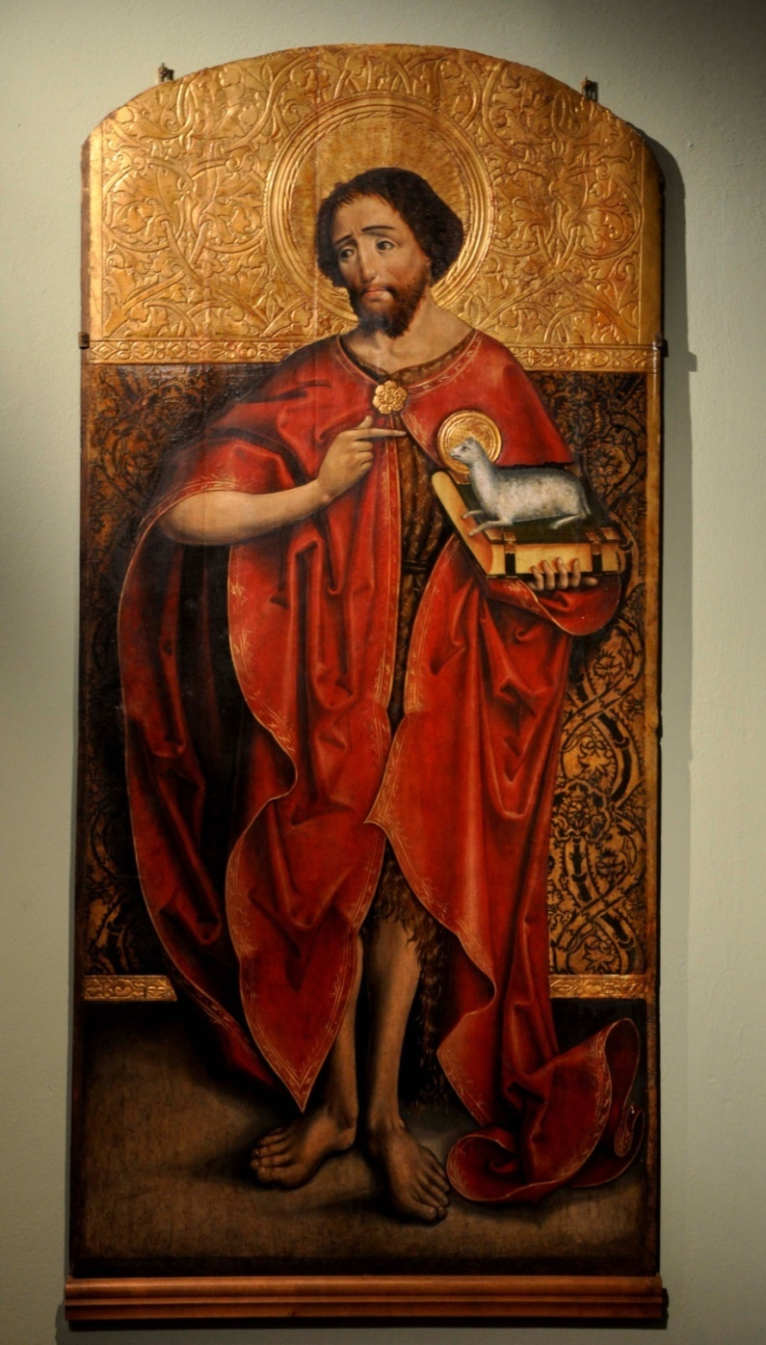
Opis:
Niemal całą przestrzeń obrazu wypełnia stojąca postać św. Jana Chrzciciela, prawą dłonią wskazującego na księgę z siedzącym na niej Barankiem (z aureolą), trzymaną w lewej ręce. Święty ubrany w ciemnobrązową skórę zwierzęcą, na którą ma zarzucony czerwony płaszcz (układający się w głębokie fałdy) ze złotą lamówką, spięty pod szyją złotą zapinką. Głowa otoczona nimbem; w ¾, zwrócona w prawo; nos długi, prosty, brwi ściągnięte; wąsy i broda oraz włosy kręcone, brązowe. Stopy duże, bose. Tło zdobione bogatym ornamentem roślinnym: u góry jednolicie złote, reliefowe z motywem wici roślinnej; od ramion świętego ze zmienionym szlakiem, malowane. Podłoże szarobrunatne.
Z drugiej strony tego skrzydła (rewers) namalowany jest św. Wolfgang, biskup Ratyzbony.
Ołtarz szafowy (szafiasty):
Skrzydła ze św. Janem Jałmużnikiem i św. Janem Chrzcicielem, zachowane w Muzeum Diecezjalnym, były niegdyś częścią większego ołtarza szafiastego (szafowego). Ołtarze takie były bardzo popularne w okresie gotyku. Nazwę swoją zawdzięczają budowie, przypominającej szafę ze skrzydłami (na zawiasach). Dzięki temu, ze skrzydła były ruchome, ołtarz można było zamykać (zwykle w dzień powszedni), lub otwierać z okazji świąt. Skrzydła zdobiono z obu stron. Jeśli ołtarz posiada tylko jedną parę skrzydeł, to nazywamy go tryptykiem; jeśli skrzydeł jest więcej, to określa się go mianem poliptyku.

SKARBY SEZAMU – STANISŁAW WYSPIAŃSKI

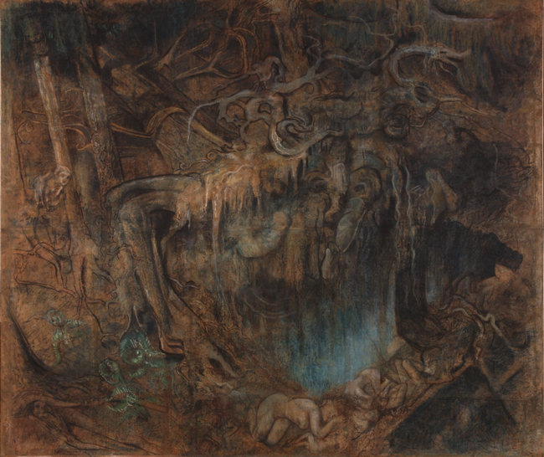

Skarby Sezamu
Stanisław Wyspiański (1869-1907)
Kraków, ok. 1897
Sygn. pd. SW monogram wiązany
Pastel, papier
Muzeum Narodowe w Kielcach

Zdobycie Skarbów Sezamu" Stanisława Wyspiańskiego zawdzięczamy byłemu dyrektorowi Muzeum – panu Alojzemu Obornemu, który odkrył obraz podczas zakupu cennego mebla u jednego z krakowskich marszandów. Pan dyrektor oglądając szczegółowo przeznaczoną do zakupu barokową szafę, odsunął ją, aby sprawdzić znaki cechowe, ocenić stan zachowania etc. I znalazł za ową szafą mocno zniszczony karton. Wytrawne oko znawcy sztuki rozpoznało rękę mistrza. Były to właśnie "Skarby Sezamu" – obraz przez wiele lat uznawany za zaginiony.
Kilka słów o samym dziele:
Przywiązywał do niego Wyspiański niezwykłą wagę. W liście z 2 maja 1897 roku, do swojego przyjaciela Lucjana Rydla pisał: Maluję obecnie obraz, a raczej jak do tej pory, przygotowuję go pastelami, zanim wykonam. Jestem kontent i studiów, studiów bez liku w niego włożę i dam rzecz nową, o jakiej się wielu panom śniło, a żaden nie zrobił – drzew, konarów, gałęzi wykrotów, korzeni.
Tajemnicza, pełna czaru kompozycja, nawiązuje do sobótkowej opowieści o chłopcu poszukującym skarbu w noc świętojańską. Owym skarbem są nieznane siły przyrody ukryte pod korzeniami zwalonego drzewa. To pod nimi, w głębi ziemi, kryje się tajemnicza otchłań wypełniona jasnobłękitnym i seledynowym światłem. W jej czeluściach kryje się potęga i tajemnica pierwotnych praw natury. Wejścia strzegą korzenie, konary drzew splecione z ludzkimi sylwetkami, bohaterami rodzimych legend. Widzimy postać brodatego starca, nagie nimfy i w centralnej części nagą kobietę symbolizującą Matkę Ziemię. Nawiasem mówiąc do aktów kobiecych pozowała artyście żona. Swoją wizję rozwinął Wyspiański w poemacie Legenda I. (1897).
Obraz uświetnił pierwszą wystawę Towarzystwa Artystów Polskich „Sztuka” w roku 1897, rok później artysta podarował go państwu Przybyszewskim. Nim trafił do muzealnych zbiorów, przez pewien czas był w posiadaniu rodziny Pareńskich.

PODZIEMNE MIASTO W OPATOWIE

HISTORIA MIASTA OPATÓW I JEGO ZABYTKÓW
Najpierw kupcy budowali pod swymi kamienicami piwnice. Im kupiec był zamożniejszy, tym piwnice albo raczej podziemne składy czy magazyny, okazalsze. Bywało, że dzieci kupców miały się ku sobie, co nieraz kończyło się mariażem. Żeby nie komplikować rodzinnego przekazywania majątku, piwnice połączono korytarzami. Stopniowo w podziemny system przepływu towarów włączył się cały kupiecki Opatów: na ziemi ubijano interesy, pod ziemią je finalizowano. Cztery kilometry podziemnych korytarzy i piwnic: zmora dla miasta, atrakcja dla turystów.
Mecenas Szydłowiecki
Dziesięć tysięcy szerokich groszy praskich tyle zapłacił za Opatów i szesnaście okolicznych wsi kanclerz wielki koronny, Krzysztof Szydłowiecki, który w 1514 r. odkupił miasto od biskupów lubuskich. Czy opłaciła mu się ta transakcja? W ostatecznym rozrachunku chyba tak, skoro wiedziony sentymentem, kazał się pochować w krypcie tutejszej kolegiaty. Dla samego miasta był to z pewnością przedni interes. Nigdy tak nie kwitło, jak za mecenatu Krzysztofa Szydłowieckiego . Dość powiedzieć, że za czasów kanclerza wielkiego koronnego miasto liczyło nawet 14 tysięcy mieszkańców (dzisiaj ma o połowę mniej). Nie darmo nazywano go Magna Civitas Opatów Wielkie Miasto Opatów...
Ale Opatów był grodem już za czasów Bolesława Chrobrego. To wówczas powstał drewniany kościół, wybudowany w miejscu obecnego klasztoru ojców Bernardynów. W którym roku ojczulkowie zjechali do grodu nad Łukawą (zwaną dziś Opatówką), dokładnie nie wiadomo, ale to od godności ich przełożonego, opata, miasto, wcześniej zwane Żmigrodem, przyjęło obecną nazwę. Wiadomo na pewno, że w 1183 r., na zjeździe duchowieństwa w Gnieźnie, bawił opat z zakonu w Opatowie.
Prawa miejskie Opatów uzyskał dokładnie 99 lat później, w 1282 r. Zawdzięcza je Leszkowi Czarnemu, sprawującemu władzę w dzielnicy krakowskiej. Już wówczas miasto zdobił kościół kolegiacki, wybudowany w drugiej połowie XII w. Z polecenia księcia Henryka Sandomierskiego, jednego z pięciu synów Bolesława Krzywoustego.
Miasto rozwijałoby się spokojnie, gdyby dwa niespodziewane i fatalne w skutkach najazdy tatarskie w 1499 i 1502 r. Zwłaszcza drugi z nich był wyjątkowo dotkliwy. Gród został najpierw kompletnie złupiony, a następnie puszczony z dymem. Tatarzy nie oszczędzili kolegiaty, jej wnętrze całkowicie zniszczyli. Ostały się mury, których nie sposób było ruszyć. Ludzi wybili lub pognali w jasyr. Przeżyli tylko ci mieszkańcy, którzy na czas zdążyli się schronić w klasztorze. Dobrze ufortyfikowany, jako jedyny stawił czoła tatarskim hordom.
Miasto dogorywało. Potrzebowało hojnego mecenasa, który podniesie je z ruin. Wtedy zjawił się Krzysztof Szydłowiecki ze swoimi dziesięcioma tysiącami szerokich groszy praskich.
Jeden z najbogatszych magnatów Polski, przyjaciel i współpracownik króla Zygmunta Starego, kanclerz wielki koronny i kasztelan krakowski w podnoszeniu ruin okazał się niezastąpiony. Godnego następcy nie znalazł po dzień obecny. Przebudował system obronny miasta. Obwarował je murami, budując jednocześnie cztery bramy wjazdowe: Warszawską, Sandomierską, Lubelską i Krakowską. W 1514 r. miasto otrzymało pierwszy wodociąg. Za jego czasów przy kolegiacie powstała szkółka parafialna. Adam Opatovius, jeden z jej absolwentów, doszedł nawet do funkcji dziekana Akademii Jagiellońskiej.
Podziemny labirynt
W owym czasie miasto otrzymało też prawo do trzeciego dorocznego jarmarku. Wielkie opatowskie spotkania kupców odbywały się dwukrotnie w lipcu, na świętego Prokopa i święta Annę oraz w listopadzie, na świętego Marcina, patrona opatowskiej kolegiaty.
Położony na ważnych szlakach handlowych biegnących z Rusi przez Lwów do Wielkopolski i z Litwy do Krakowa oraz dalej na Śląsk i Węgry, umiał Opatów wykorzystać swoje historyczne pięć minut. Po Sandomierzu i Wiślicy zaliczany był do najważniejszych ośrodków ziemi sandomierskiej. Od XV w. Aż do końca istnienia Rzeczypospolitej odbywały się tu sejmiki wojewódzkie.
Kwitło rzemiosło, mieszczanie bogacili się na handlu. Pamiętając o tatarskich najazdach swoje magazyny lokowali nie na powierzchni, lecz pod ziemią budując dwu-, a nawet trzykondygnacyjne piwnice. Przez około 250 lat (od XV do połowy XVII w.) pod ziemią powstało drugie miasto labirynt komór, chodników i lochów. Pewnie nikt nie dowiedziałby się o ich istnieniu, gdyby nie woda drążąca opatowskie lessy. To ona spowodowała, że podziemne miasto zaczęło siadać, a wraz z nim również budynki na powierzchni.
Od trzydziestu lat w Opatowie pracują górnicy z bytomskiego Przedsiębiorstwa Robót Górniczych. Niektórzy tak wrośli w miasto, że założyli tu rodziny i osiedlili na stałe. Ich praca to 4 kilometry udokumentowanych podziemi pod starym Opatowem. Ile ich jest naprawdę, wciąż nie wiadomo. To prawdziwy labirynt piwnic na powierzchni około jednego kilometra kwadratowego!
Turystom udostępniono tylko znikomą część opatowskich podziemi. Trasa liczy 402 metry, ale po drodze mija się 22 różne pomieszczenia na trzech różnych kondygnacjach. Najgłębsze piwnice mają nawet piętnaście metrów. Aby zobaczyć tę niewielką część podziemnego miasta, trzeba pokonać aż 197 stopni.
Trasa została udostępniona turystom w grudniu 1985 r. W poszczególnych piwnicach PTTK, gospodarz obiektu, przygotował drobne wystawy, m.in. geologiczną i etnograficzną. Zachowany jest nawet kopalniany wystrój szyny z wagonikiem, skalne usypisko i porzucony kilof. To fragment przodka, pozostawiony na pamiątkę przez górników, którzy odkrywali podziemia.
Cień zakonu templariuszy
Podziemne miasto przyciąga co roku ponad cztery tysiące turystów. Niedużo, biorąc pod uwagę wyjątkowy urok starego Opatowa i zabytki, jakie ma do pokazania. Choćby XVI- wieczną Bramę Warszawską, jedyną ocalałą z kompleksu miejskich murów obronnych czy wybudowany w stylu gotyckim, a w czasach późnego baroku przebudowany, klasztor ojców Bernardynów. W typowo barokowym kościele klasztornym warto zobaczyć ołtarz, dzieło lwowskiego artysty Macieja Polejowskiego. Jedynym gotyckim przedmiotem w klasztorze jest wiszący tuż przy wejściu do zakrystii dwumetrowy, drewniany krucyfiks z 1400 r.
Jednak najcenniejszym zabytkiem miasta jest kolegiata św. Marcina z Tour (jako bazylika mniejsza jest siedzibą biskupa pomocniczego diecezji sandomierskiej). Nie wiadomo, dla kogo została ufundowana: dla cystersów z Koprzywnicy czy dla duchowieństwa świeckiego.
Nad kościołem unosi się też cień zakonu templariuszy. O tym, że fundowany był dla tego zakonu, miały świadczyć dwie zakapturzone rzeźby Templariuszy, znajdujące się nad portalem głównego wejścia. Po kasacie zakonu przez francuskiego króla Filipa Pięknego, proboszcz kolegiaty, Rafał z Brzezia, kazał owe rzeźby skuć.
Chociaż opatowska kolegiata przechodziła szereg zmian architektonicznych, zachowała nieskazitelnie prostą romańską bryłę, wzbogaconą jedynie o elementy gotyku (m.in. duże, wysokie okna) i baroku (potężne hełmy na wieżach czy piękny późnobarokowy chór z około 1740 r.). We wnętrzu kościoła uwagę zwraca główny ołtarz z rzeźbami świętych biskupów i obrazem św. Marcina oraz bogato zdobione kanoniczne stalle z połowy XVIII wieku, będące wspaniałym przykładem sztuki snycerskiej.
Ale najbardziej zadziwiającym elementem kolegiaty są renesansowe nagrobki Szydłowieckich, zwłaszcza wielkiego kanclerza koronnego, Krzysztofa Szydłowieckiego. Wielki musiał być ból po śmierci Krzysztofa w 1532 r. Podanie mówi, że wiadomość o zgonie zastała jego przyjaciół i domowników w chwili, gdy wybierali się na łowy. Czterdzieści jeden osób opłakiwać miało śmierć chlebodawcy. Wszystkie przedstawione są na części nagrobka, zwanego Lamentem opatowskim. Główną część, tej wykonanej z brązu płaskorzeźby, zajmuje postać samego kanclerza, w pozycji leżącej. Rysy twarzy są wyjątkowo wiernie odtworzone. Za życia wykonano kanclerzowi maskę z wosku, którą później artysta przeniósł na odlew z brązu.

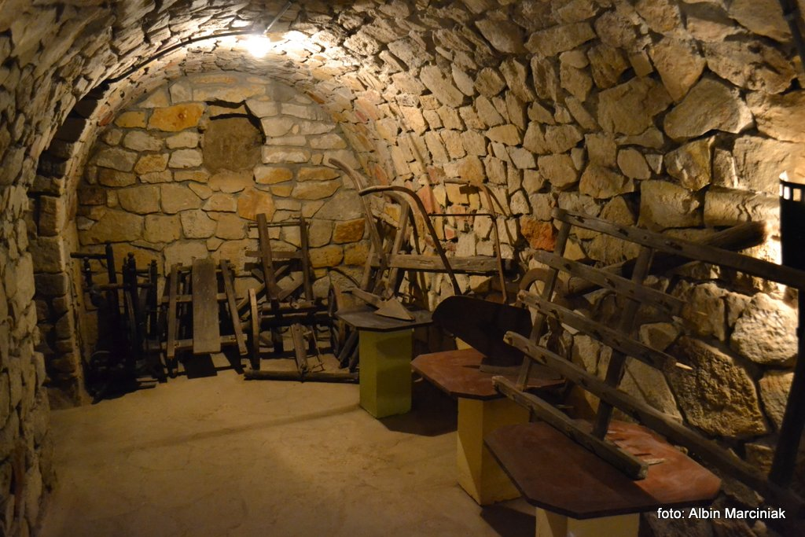

Źródło:
www.muzeum.kielce.pl www.pac24.h2.pl/muzeum/www/index.php?option www.mnki.pl pl/obiekt_tygodnia/2012/skarby_sezamu/‎
www.travelpolska.pl/opatow-podziemne-miasto/‎ summers.w.interia.pl/opatow

